**实验八：抽奖**（随机数与枚举）

1．编写按号抽奖方法，其中抽号范围可随意设置，调用该方法抽取一、二、三等奖，各等奖的个数也可随意设置，但终止号必须大于等于起始号，且抽奖总数不能大于抽号范围数，并且中奖号码不能重复。运行界面如图8-1所示。

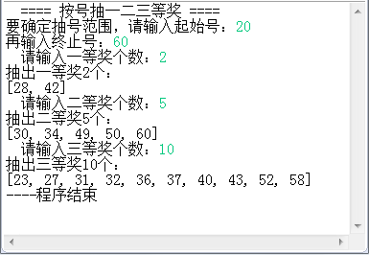

图8-1按号抽奖程序界面

***提示：部分代码参考如下。***

**import** java.util.*;

**public** **class** … {

//下面是按号抽奖方法，有4个参数：起始号、终止号、抽取数、排除号(可变参数)

**public** **static** **int**[] raffle(**int** from, **int** to,

**int** amount, **int**...out) **throws** Exception{ //按号抽奖方法

**if** (to < from) {

**throw** **new** Exception("终止号必须大于等于起始号");

}

**if** ((to - from + 1)- out.length < amount) {

**throw** **new** Exception("抽取范围的数量必须大于等于抽取数");

}

Random rand = **new** Random();

**…**

**…**

}

**public** **static** **void** main(String[] args) { //主方法

**try**{

System.*out*.println(" ==== 按号抽一二三等奖 ====");

Scanner sc = **new** Scanner(System.*in*);

**int**[] n1s, n2s, n3s;

**int** from, to, amount;

System.*out*.print("要确定抽号范围，请输入起始号：");

from = sc.nextInt();

System.*out*.print("再输入终止号：");

to = …

System.*out*.print(" 请输入一等奖个数：");

amount = …

n1s = *raffle*(from, to, amount);

Arrays.*sort*(n1s);

System.*out*.printf("抽出一等奖%d个：\n",amount);

System.*out*.println(Arrays.*toString*(n1s));

System.*out*.print(" 请输入二等奖个数：");

…

System.*out*.printf("抽出二等奖%d个：\n",amount);

System.*out*.println(Arrays.*toString*(n2s));

System.*out*.print(" 请输入三等奖个数：");

…

System.*out*.printf("抽出三等奖%d个：\n",amount);

System.*out*.println(Arrays.*toString*(n3s));

sc.close();

}

**catch**(Exception e){

System.*out*.println("异常");

e.printStackTrace();

}

**finally**{

System.*out*.println("----程序结束");

}

}

}

2．编写人人有奖的抽奖程序，设奖品有：笔记本电脑、电视机、冰箱、洗衣机、微波炉等家用电器（这里不考虑奖品数量，假设每人都能抽到，即人人有奖）。要求运行程序时输入标识抽奖者的任一字符串，便可抽到一种奖品，若输入exit，则结束程序。运行界面如图8-2所示。

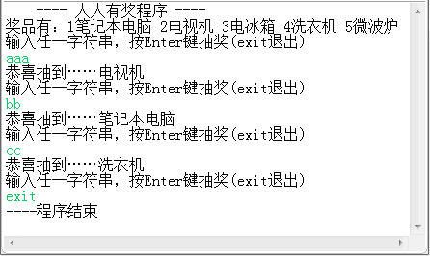

图8-2人人有奖程序运行界面

***提示：部分代码参考。***

**import** java.util.Random;

**public** **class** Prize { //奖品类

**private** **enum** award{ //内嵌奖品枚举类型

*笔记本电脑*, //5个奖品枚举常量

*电视机*,

*电冰箱*,

*洗衣机*,

*微波炉*;

}

**public** String raffle(){ //抽奖方法

award[] as=award.*values*(); //构建奖品数组

Random rd=**…**

**int** n=rd.nextInt(…); //随机抽奖

**return** as[n].name(); //返回奖品名称

}

**public** String toString(){ //列出所有奖品方法

StringBuffer sb=**new** StringBuffer("奖品有：");

award[] as=…

**for**(award a : as){

sb.append((a.ordinal()+1) + a.name() +" ");

}

**return** …

}

}

**import** java.util.Scanner;

**public** **class** …{ //主类

**public** **static** **void** main(String[] args) {

//try{

System.*out*.println(" ==== 人人有奖程序 ====");

Scanner sc = **…**

Prize p=**…** //构建奖品对象

System.*out*.println(p.toString()); //输出所有奖品名称

**while**(**true**){

System.*out*.println("输入任一字符串，按Enter键抽奖(exit退出)");

String s=sc.nextLine();

**if**(s.equalsIgnoreCase("exit")){ **break**; }

System.*out*.println("恭喜抽到……" + p.raffle());

}

…

}

}